Tarea “Contacto” (Gaby Nuñez)

Diseño de primera y segunda actividad

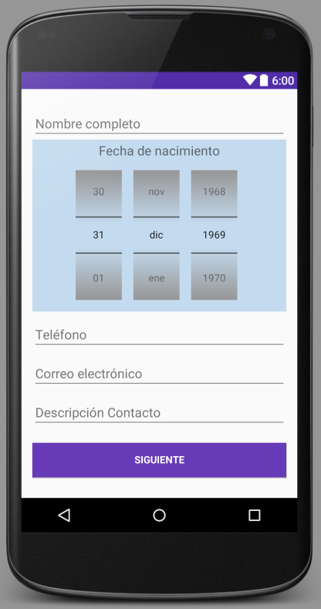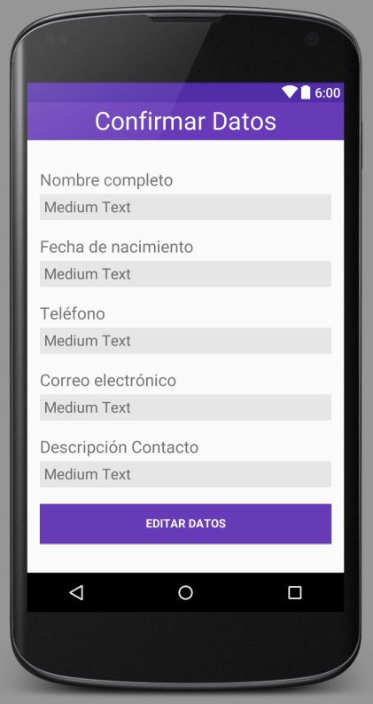

Archivo colors.xml y strings.xml

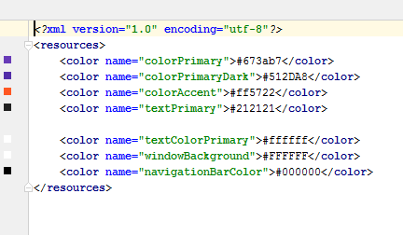

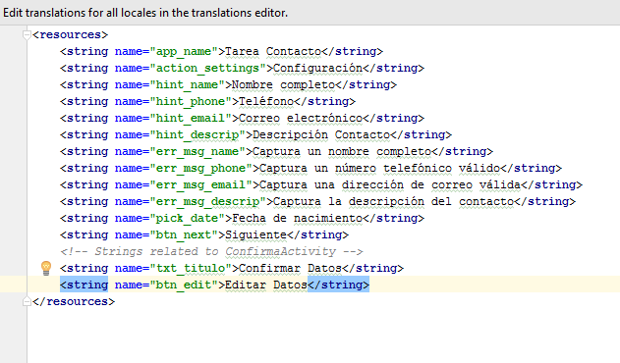

Capturas de pantalla de aplicación corriendo

Al colocarse en cada campo, el nombre de campo se hace chico, se pone en rojo y se coloca en la parte superior del campo:

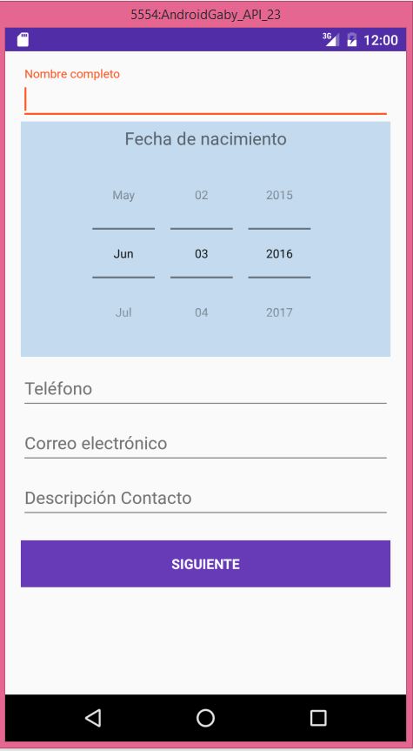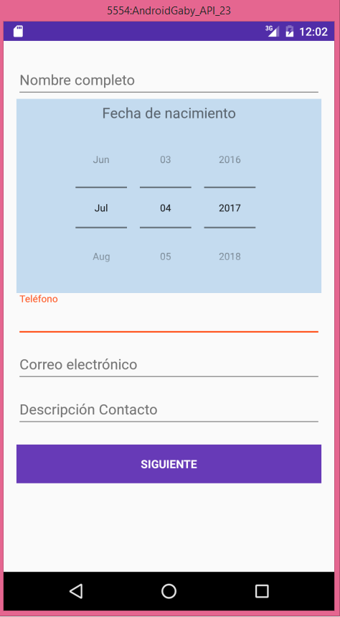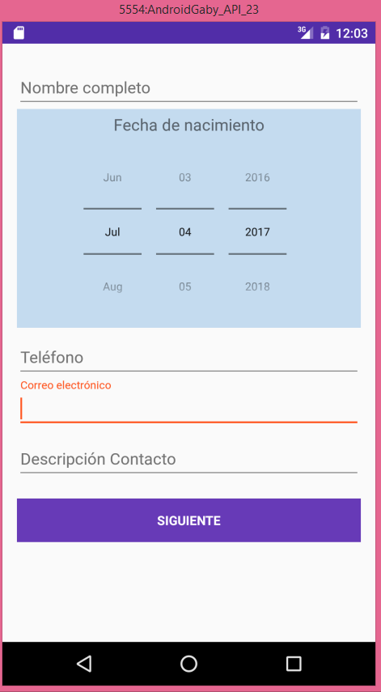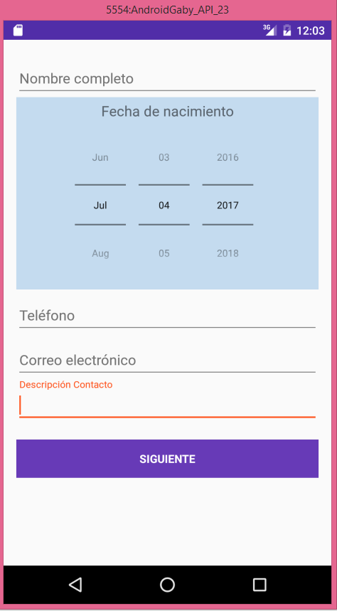

Capturando datos en cada campo:

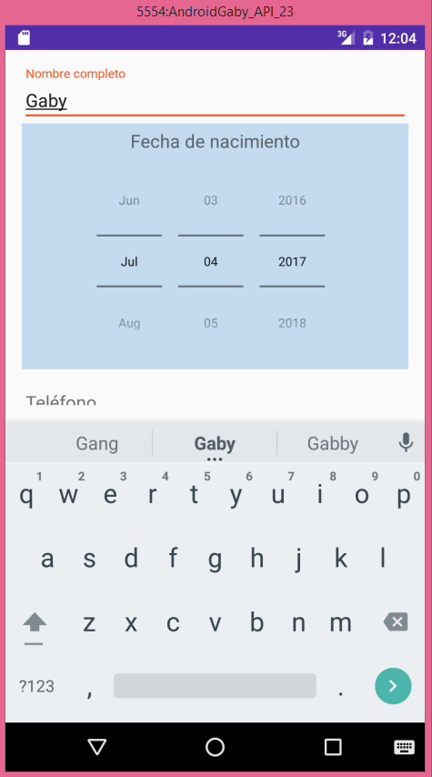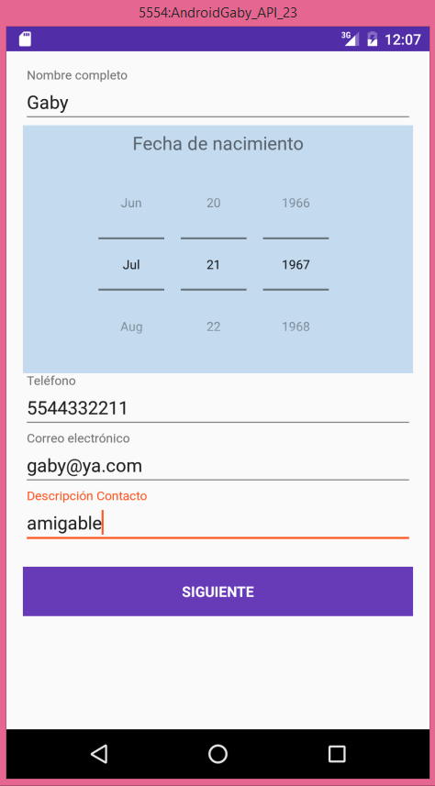

Al dar click en “Siguiente” aparece el mensaje “Transfiriendo datos” y muestra segunda actividad con los datos capturados en la primera actividad.

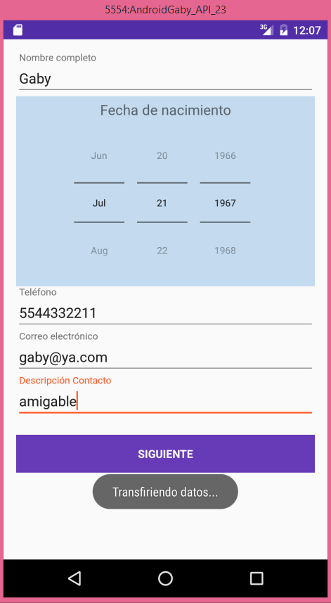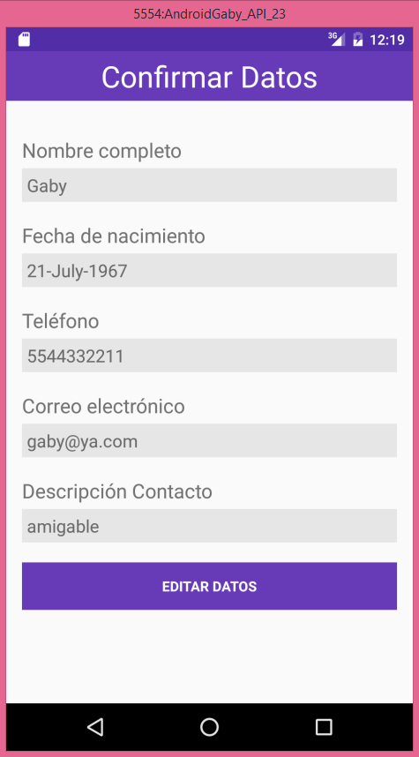

Al dar click en “Editar Datos” aparece mensaje “Regresando” y muestra nuevamente la primera actividad con los datos capturados previamente.

